**“始于初见，不说再见”心理部年度总结会议圆满结束**

2019年12月24号下午，在旭升楼二楼值班室，心理健康中心刘娟老师为院学生会心理部全体成员召开了年度总结会议，此次会议历经一个小时。

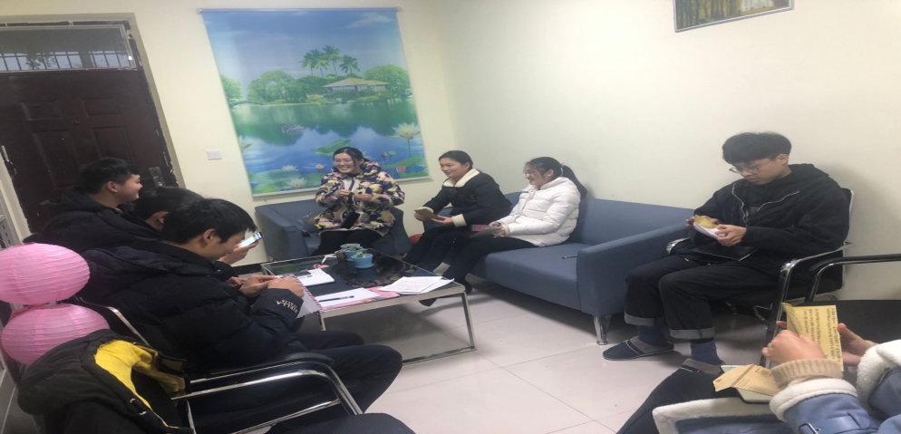

时光如水，紧张忙碌又富有收获的一学年也接近了尾声，在这一年中有开心，也有遗憾，在第一部分首先有心理健康中心老师讲述自己的年度总结及下一年来工作的规划，随后由大二的心理部成员讲述这半年来自己所负责工作板块以及需要改正的地方。然后由大一的新成员们一一汇报这一学期以来的所参加的会议和活动，进行一个详细的讲述也对下一年的发展说出了自己的想法。

接下来是一个短暂又具有意义的时刻，心理健康中心刘娟老师为每一位心理部成员准备了一封信，每一封信都有刘娟老师亲自手写完成。心理部成员对于自己收到信感到惊喜，并感谢刘娟老师。

所谓一个人的态度决定着他的能力，大家在这一年来以提高全院心理素质为本，以服务全院同学为宗旨。每个人都有着很明确的目标和决心，无论在学习上还是工作上大家都很认真积极。

通过这次例会，所有成员都表达出了自己对工作的态度，还有对下一年工作的规划。大家都满怀期望的迎接下年的学习与工作，希望心理部所有成员在2020学习上能有巨大的收获，在工作上积极认真。在此提前祝愿郑州电力全院学生新年快乐，希望在2020年你们都在为自己理想而努力奋斗。